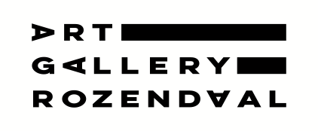

Uitnodiging vernissage
Voorjaarsexpositie Montfort, februari 2023

Geachte relatie, beste kunstliefhebber,

Met de brochure in bijlage aan te treffen willen we u gaarne informeren over onze nieuwe voorjaarsexpositie.
De expositie start op zaterdag 25 februari en loopt t/m zondag 18 juni 2023.
Vijf kunstenaars zorgen voor een veelzijdige expositie: schilderkunst, beeldhouwkunst en fotokunst.

Mattie Schilders, Caroline Matser, Christian Cadelli, Claire Gobert en Peter Odekerken laten ons met hun originele creaties elk op hun eigen wijze kijken naar de natuur:
De pure natuur, de samengestelde natuur, de natuur in de ogen van……….

Officiële opening
De opening van de expositie vindt plaats op zaterdag 25 februari om 14.00 uur.
Na het welkomstwoord zal dan exposerend kunstenaar Mattie Schilders de opening verrichten.
U bent dan in de gelegenheid met de aanwezige kunstenaars in een persoonlijk gesprek meer te weten te komen over de getoonde kunstwerken.

Tevens heeft u dan de mogelijkheid als eerste, onder het genot van een drankje en een hapje, een wandeling te maken langs de kunstobjecten.
U bent van hart welkom!!

Vriendelijk uitnodigend
Team Art Gallery Rozendaal.

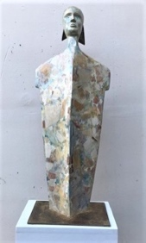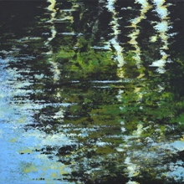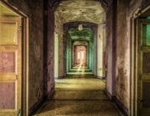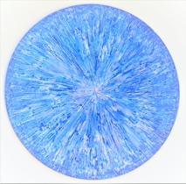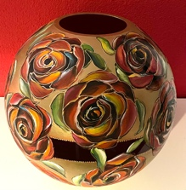

Openingstijden: zaterdag en zondag van 11.00 uur tot 17.00 uur Art Gallery Rozendaal
Rozendaal 10
Montfort

